**NOTAS A LOS ESTADOS FINANCIEROS**

**AL 29 de Febrero de 2020.**

**a) NOTAS DE DESGLOSE**

**I) NOTAS AL ESTADO DE SITUACIÓN FINANCIERA.**

Los Estados Financieros del Sistema para el Desarrollo Integral de la Familia O.P.D. (SISTEMA DIF JALISCO), están preparados con base en los postulados y principios contables vigentes, en apego a las normas y reglas establecidas en la Ley General de Contabilidad y por los reglamentos emitidos por el Consejo Nacional de Armonización Contable.

**ACTIVO.**

**ACTIVO CIRCULANTE.**

9

El monto de este apartado está formado por los saldos de la cuenta Efectivo y Equivalentes, según detalle:

|  |  |
| --- | --- |
| Concepto | Saldo 29/02/2020 |
| Efectivo | $106,740.00 |
| Bancos /Tesorería | $2’077,816.30 |
| Inversiones Temporales (hasta 3 meses) | $211’714,005.90 |
| Total | $213’898,562.30 |

El total de la cuenta Efectivo $106,740.00 corresponde a los saldos de los Fondos Revolventes establecidos en el Sistema DIF Jalisco para cubrir las necesidades del recurso de efectivo moneda nacional para la atención de los servicios prestados a la ciudadanía, en su mayoría de gastos menores y urgentes.

La cuenta Bancos/Tesorería al cierre del 29 de Febrero de 2020, está integrada por los saldos de las Cuentas de Cheques vigentes, los cuales se detallan de acuerdo con el origen de los recursos como sigue:

* Recursos Estatales $ -1’459,329.62
* Recursos Federales $ 240,722.37
* Recursos Propios $ 3’296,423.56

$ 2’077,816.31

La cuenta Inversiones Temporales (hasta 3 meses), está integrada por los saldos que presentan las cuentas de inversión en Bancos y Casas de Bolsa vigentes al 29 de Febrero de 2020, los cuales de agrupan por su origen como sigue:

* Recursos Estatales $ 105’699,037.63
* Recursos Federales $ 64’428,042.22
* Recursos Propios $ 41’586,926.08

$ 211’714,005.93

**Derechos a recibir Efectivo y Equivalentes y Bienes o Servicios a Recibir.**

Los saldos al cierre del ejercicio en este apartado son los siguientes:

|  |  |
| --- | --- |
| Concepto | Saldo 29/02/2020 |
| Cuentas por Cobrar a Corto Plazo | $11’257,386.56 |
| Deudores Diversos por Cobrar a Corto Plazo | $364,536.90 |
| Otros Derechos a Recibir Efectivo o Equivalentes a Corto Plazo | $37,533.09 |
| **Total Derechos a Recibir Efectivo o Equivalentes** | **$11’659,456.55** |

El saldo que presentan los estados financieros en el rubro de cuentas por cobrar a corto plazo refleja los adeudos pendientes de recuperar por apoyos a los Municipios derivados del programa de ayuda alimentaria directa, así como a las provisiones generadas para el cobro de los diferentes servicios otorgados, entre otros, apoyos a vivienda a emprendedores, importes por recuperar derivados de los gastos de viaje y viáticos generados para la supervisión de los diversos programas de apoyo a los Municipios y Comunidades del Estado de Jalisco.

**Bienes Disponibles para su Transformación o Consumo (inventarios)**

**INVENTARIOS**  (No Aplica)

Saldo de la cuenta $0.00

**ALMACENES**

**Almacenes de materiales y suministros de consumo.**

El saldo de esta cuenta al 29 de Febrero de 2020 es de $37’661,126.57 y corresponde a los inventarios de los materiales y suministros de consumo derivados de entradas y salidas de alimentos, consumibles y material diverso que se utiliza para cumplir con el desempeño de actividades.

El sistema de costeo y método de valuación que se tiene establecido en el Sistema DIF Jalisco es: registro de acuerdo al costo de adquisición, mismo que ha sido aplicado de manera consistente.

**ESTIMACIONES Y DETERIOROS**

El saldo en este rubro es de **$-221,976.18** por la provisión para cuentas incobrables de deudores diversos.

**Otros Activos Circulantes.**

Saldo en este Rubro $0.00

**ACTIVO NO CIRCULANTE.**

**Inversiones Financieras.**

Sin saldo en este rubro.

**Derechos a Recibir Efectivo a Largo Plazo.**

El saldo en este rubro es de $795,704.12 el cual está integrado por Deudores Diversos por cobrar a largo plazo $ 560,130.58 y $ 235,573.54 por Otros derechos a recibir efectivo o equivalentes a largo plazo.

El saldo de Otros Derechos a recibir efectivo o equivalentes es de $ 235,573.54 correspondiente a depósitos realizados a prestadores de servicios como son Comisión Federal de Electricidad, Multigas, S.A de CV; Termogas, etc., los cuales están como garantía del servicio que prestan al Sistema DIF Jalisco.

**Bienes Inmuebles, Infraestructura y Construcciones en proceso**

**Bienes Inmuebles**

En el renglón de bienes inmuebles, el Sistema para el Desarrollo Integral de la Familia del Estado de Jalisco, presenta al cierre del 29 de Febrero de 2020 un saldo de $589’386,918.12 integrado de la manera siguiente:

**Bienes Inmuebles, Infraestructura y Construcciones en Proceso.**

|  |  |  |  |  |
| --- | --- | --- | --- | --- |
| BIENES INMUEBLES | |  | DEPRECIACIÓN | |
| Concepto | Saldo 29/02/2020 |  | Del Ejercicio 2020 | Acumulada al 29/02/2020 |
| Terrenos | $ 49’887,199.43 |  |  |  |
| Viviendas | $ 86’271,439.88 |  |  |  |
| Edificios no Habitacionales | $ 384’639,906.85 |  | $0.00 | $60’336,095.15 |
| Construcciones en Proceso | $ 68’588,371.96 |  |  |  |
| Total | $ 589’386,918.12 |  | $0.00 | $60’336,095.15 |

El cálculo de la depreciación se realizó tomando en cuenta los siguientes conceptos:

La depreciación de los bienes muebles e inmuebles se realiza tomando como base los parámetros de Estimación de Vida Útil Estimada y Porcentajes de Depreciación, publicados por el CONAC en el diario Oficial del 15 de agosto de 2012 en la “Guía de Vida Útil Estimada y Porcentajes de Depreciación”, la cual se detalla:

| Cuenta | Concepto | Años de vida útil | % de depreciación anual |
| --- | --- | --- | --- |
| 1.2.3 | BIENES INMUEBLES, INFRAESTRUCTURA Y CONSTRUCCIONES EN PROCESO | | |
| 1.2.3.2 | Viviendas | 50 | 2 |
| 1.2.3.3 | Edificios No Habitacionales | 30 | 3.3 |

**Bienes Muebles.**

Al cierre del 29 de Febrero de 2020, la cuenta de Bienes Muebles presenta un saldo de $179’250,920.76 y se integra de los siguientes conceptos e importes:

|  |  |  |  |  |
| --- | --- | --- | --- | --- |
| BIENES MUEBLES | |  | DEPRECIACIÓN | |
| CONCEPTO | Saldo 29/02/2020 |  | Del Ejercicio 2020 | Acumulada 29/02/2020 |
| Mobiliario y Equipo de Administración | $56’272,943.98 |  | $907,984.43 | $40’886,874.77 |
| Mobiliario y Equipo Educacional y Recreativo | $21’112,004.51 |  | $160,755.93 | $19’189,761.63 |
| Equipo e Instrumental Médico y de Laboratorio | $18’104,327.52 |  | $313,446.44 | $11’842,030.10 |
| Equipo de Transporte | $63’510,205.90 |  | $1’377,933.19 | $148’215,164.14 |
| Maquinaria, Otros Equipos y Herramientas | $8’704,691.83 |  | $79,626.24 | $5’543,520.92 |
| Colecciones Obras de Arte y Objetos Valiosos | $11’546,747.02 |  | $0.00 | $0.00 |
| Total | $179’250,920.76 |  | $2’839,746.23 | $225’677,351.56 |

Es importante señalar que dichos activos, se registran a su costo histórico de adquisición. Se determina la revaluación de los activos no circulantes conforme a las Reglas Específicas de Valoración del Patrimonio emitidas por el CONAC.

La depreciación de los bienes muebles se realizó tomando como base la “Guía de Vida Útil Estimada y Porcentajes de Depreciación” publicada por el CONAC en el diario oficial del 15 de agosto de 2012 mediante los Parámetros de Estimación de Vida Útil.

El cálculo de la depreciación se realizó tomando en cuenta los siguientes conceptos:

| Cuenta | Concepto | Años de vida útil | % de depreciación anual |
| --- | --- | --- | --- |
| **1.2.4** | **BIENES MUEBLES** | | |
| **1.2.4.1** | **Mobiliario e Equipo de Administración** | | |
| 1.2.4.1.1 | Muebles de Oficina y Estantería | 10 | 10 |
| 1.2.4.1.2 | Muebles, Excepto de Oficina y Estantería | 10 | 10 |
| 1.2.4.1.3 | Equipo de Cómputo y de Tecnologías de Información | 3 | 33.3 |
| 1.2.4.1.9 | Otros Mobiliarios y Equipos de Administración | 10 | 10 |
| **1.2.4.2** | **Mobiliario y Equipo Educacional y Recreativo** | | |
| 1.2.4.2.1 | Equipos y Aparatos Audiovisuales | 3 | 33.3 |
| 1.2.42.2 | Aparatos Deportivos | 5 | 20 |
| 12.4.2.3 | Cámaras Fotográficas y de Video | 3 | 33.3 |
| 1.2.4.2.9 | Otro Mobiliario y Equipo Educacional y Recreativo | 5 | 20 |
| **1.2.4.3** | **Equipo e Instrumental Médico y de Laboratorio** | | |
| 1.2.4.3.1 | Equipo Médico y de Laboratorio | 5 | 20 |
| 1.2.4.3.2 | Instrumental Médico y de Laboratorio | 5 | 20 |
| **1.2.4.4** | **Equipo de Transporte** | | |
| 1.2.4.4.1 | Automóviles y Equipo Terrestre | 5 | 20 |
| 1.2.4.4.2 | Carrocerías y Remolques | 5 | 20 |
| 1.2.4.4.9 | Otros Equipos de Transporte | 5 | 20 |
| **1.2.4.6** | **Maquinaria, Otros Equipos y Herramientas** | | |
| 1.2.4.6.4 | Sistemas de Aire Acondicionado, Calefacción y Refrigeración Industrial y Comercial | 10 | 10 |
| 1.2.4.6.5 | Equipo de Comunicación y Telecomunicación | 10 | 10 |
| 1.2.4.6.6 | Equipos de Generación Eléctrica, Aparatos y Accesorios Eléctricos | 10 | 10 |
| 1.2.4.6.7 | Herramientas y Máquinas-Herramienta | 10 | 10 |
| 1.2.4.6.9 | Otros Equipos | 10 | 10 |

**Activos Intangibles.**

Activos Intangibles registra un saldo al 29 de Febrero de 2020 de $ 12’506,743.45; según detalle:

|  |  |  |  |  |
| --- | --- | --- | --- | --- |
| **ACTIVOS INTANGIBLES** | |  | **AMORTIZACIÓN** | |
| Nombre | Saldo 29/02/2020 |  | Aplicada en 2020 | Acumulada 29/02/2020 |
| Software | $7’749,996.41 |  | $107,575.42 | $307,156.60 |
| Licencias | $4’756,747.04 |  | $5,984.62 | $77,800.06 |
| Total | $12’506,743.45 |  | $113,560.04 | $384,956.66 |

El cálculo de la amortización se inició en el ejercicio 2018 tomando como base la información entregada por el Área especializada de Tecnologías del Sistema DIF Jalisco, la vida útil estimada que se toma en cuenta es de 10 años para la base del cálculo de la amortización de los bienes intangibles sujetos de amortización.

**Otros Activos no Circulantes**

En este rubro se tienen registrados los Bienes en Comodato que al 29 de Febrero de 2020 siendo su saldo de $90’912,196.70; según detalle:

|  |  |
| --- | --- |
| NOMBRE | Saldo 29/02/2020 |
| Vehículos | $90’912,196.70 |
| Total | $90’912,196.70 |

**Pasivo.**

**Pasivo Circulante.**

El Pasivo Circulante presenta un monto al cierre del 29 de Febrero de 2020 por $109’185,244.65.

Las cuentas por pagar a corto plazo, son los compromisos adquiridos con los proveedores y por las obligaciones a cargo del Sistema DIF Jalisco, con motivo de las adquisiciones de materiales e insumos así como la prestación de servicios, atendiendo en su caso los compromisos de pago establecidos en los respectivos contratos; así como las obligaciones que conforman los importes retenidos al personal de base y confianza por las remuneraciones del trabajo del personal subordinado, previsto en el Titulo IV, Capítulo I, artículo 94, fracción I, de la Ley del Impuesto Sobre la Renta, cuotas de seguridad social, aportaciones al Instituto de Pensiones del Estado, entre otros.

El rubro de Cuentas por Pagar a Corto Plazo es integrado por obligaciones de pago a corto plazo derivadas de operaciones presupuestarias devengadas, pendientes de pago.

El Pasivo Circulante se encuentra integrado por los siguientes conceptos:

|  |  |
| --- | --- |
| SERVICIOS PERSONALES POR PAGAR A CORTO PLAZO | $7’781,274.91 |
| PROVEEDORES POR PAGAR A CORTO PLAZO | $22’272,242.10 |
| RETENCIONES Y CONTRIBUCIONES POR PAGAR A CORTO PLAZO | $2’829,816.71 |
| DEVOLUCIONES DE LA LEY DE INGRESOS POR PAGAR A CORTO PLAZO | $67’968,529.88 |
| OTRAS CUENTAS POR PAGAR A CORTO PLAZO | $126,079.78 |
| DOCUMENTOS COMERCIALES POR PAGAR A CORTO PLAZO | $107,821.03 |
| INGRESOS COBRADOS POR ADELANTADO | $11,203.00 |
| FONDOS Y BIENES DE TERCEROS EN GARANTIA Y/O ADMINISTRACIÓN A CORTO PLAZO | $229,843.98 |
| PROVISIONES A CORTO PLAZO | $7’856,833.26 |
| OTROS PASIVOS A CORTO PLAZO | $1,600.00 |
| TOTAL | $109’185,244.65 |

Detalle de los saldos de la cuenta Devoluciones de la Ley de Ingresos por pagar a corto plazo:

|  |  |  |
| --- | --- | --- |
| **Devoluciones de la ley de ingresos por pagar a corto plazo** | **$67’968,529.88** | **Porcentaje** |
| RAMO 12 | $2’412,378.08 | 4% |
| RECURSO ESTATAL | $65’491,164.49 | 96% |
| RAMO 23 | $7,144.38 | 0% |
| RAMO 33 | $57,842.93 | 0% |

**Pasivo no Circulante.**

El saldo de las Cuentas de Pasivo no Circulante al 29 de Febrero de 2020 es de $335,893.32, según detalle:

|  |  |
| --- | --- |
| Nombre | Saldo 29/02/2020 |
| Proveedores por pagar a largo plazo | $204,624.00 |
| Documentos por pagar a largo plazo | $33,747.84 |
| Fondos y Bienes de Terceros en Garantía y/o Admón. LP | $56,550.90 |
| Provisiones a largo plazo | $40,970.58 |
| Total Pasivo No Circulante | $335,893.32 |

**II) NOTAS AL ESTADO DE ACTIVIDADES.**

**Ingresos de Gestión.**

Se obtuvieron ingresos por los siguientes conceptos al 29 de Febrero de 2020.

|  |  |
| --- | --- |
| Nombre | Saldo 29/02/2020 |
| Indemnizaciones | $4,465.86 |
| Ingresos por Venta de Bienes y Servicios | $7’906,332.10 |
| Total | $7’910,797.96 |

Los ingresos provenientes por la venta de bienes y servicios, provienen de Cuotas alimentarias el 68%, Cuotas de Recuperación de CADI’S el 9%; Cuotas por diversos servicios el 13% y otras Cuotas por servicios de: CRI, Clínica de Atención Especializada, Talleres protegidos, CDIAM y Casa hogar para mujeres el 10%.

**Participaciones, Aportaciones, Convenios, Incentivos Derivados de la Colaboración Fiscal, Fondos Distintos de Aportaciones, Transferencias, Asignaciones, Subsidios y Subvenciones, Pensiones y Jubilaciones.**

Los Ingresos por Participaciones y Subsidios al 29/02/2020 están como sigue:

|  |  |  |
| --- | --- | --- |
| Concepto | Saldo 29/02/2020 | % |
| Subsidio Estatal | $78’804,438.09 | 58% |
| Subsidio Federal | $57’427,294.00 | 42% |
| Total | $136’231,732.09 |  |

Los subsidios y subvenciones pertenecen a recursos estatales.

**Otros Ingresos y Beneficios.**

**Detalle de los montos por los ingresos Financieros y Otros ingresos:**

|  |  |
| --- | --- |
| Concepto | Saldo 29/02/2020 |
| Ingresos Financieros | $923,713.52 |
| Otros Ingresos y Beneficios varios | $297,864.39 |
| Total | $1’221,577.91 |

**Gastos y Otras Pérdidas.**

Detalle de los montos por los gastos y Otras Pérdidas:

|  |  |  |
| --- | --- | --- |
| Concepto | Saldo 29/02/2020 | % |
| Servicios Personales | $71’264,466.59 | 95% |
| Materiales y Suministros | $12,011.94 | 0% |
| Servicios Generales | $734,197.14 | 1% |
| Ayudas sociales a personas | $150,148.41 | 0% |
| Otros gastos y pérdidas extraordinarias | $2’953,306.78 | 4% |
| Total | $75’114,130.86 | 100% |

**III) NOTAS AL ESTADO DE VARIACIÓN EN LA HACIENDA**

**PÚBLICA.**

Este rubro muestra el resultado de las fluctuaciones sobre el monto y procedencia de los recursos que modifican al patrimonio generado, la acumulación de resultados de la gestión de ejercicios anteriores y los resultados del ejercicio en operación y los eventos modificados identificables y cuantificables que la afectan.

**Modificaciones al Patrimonio Contribuido.**

Al cierre del Ejercicio se tiene un saldo en el Patrimonio Contribuido de $196’221,361.99 el cual se forma por los siguientes conceptos, mismo que no registran modificaciones con el saldo del ejercicio anterior:

|  |  |
| --- | --- |
| Aportaciones | $177’062,871.07 |
| Donaciones de Capital | $18’860,562.23 |
| Actualización de la Hacienda Pública/Patrimonio | $297,928.69 |

**Modificaciones al Patrimonio Generado.**

El rubro de los Resultados del Ejercicio (Ahorro/Desahorro) al cierre del presente ejercicio se tiene un Ahorro de $70’249,977.10.

Los demás rubros no sufren variaciones en sus saldos comparados con el ejercicio anterior.

**IV) NOTAS AL ESTADO DE FLUJOS DE EFECTIVO**

**Efectivo y equivalentes**

**Análisis de los saldos inicial y final de la cuenta de efectivo y equivalentes.**

|  |  |  |
| --- | --- | --- |
| Concepto | Febrero 2020 | Diciembre 2019 |
| Efectivo | $106,740.01 | $32,646.20 |
| Bancos /Tesorería | $2’077,816.31 | $6’211,760.20 |
| Inversiones Temporales (hasta 3 meses) | $211’714,005.93 | $177’133,742.50 |
| Total | $213’898,562.25 | $183’378,148.90 |

**Conciliación de los flujos de Efectivo Netos de las Actividades de Operación y la cuenta de Ahorro/Desahorro antes de los Rubros Extraordinarios.**

|  |  |  |
| --- | --- | --- |
| CONCEPTO | Saldo 29/02/2020 | Saldo 31/12/2019 |
| Ahorro/Desahorro antes de rubros Extraordinarios | $70’249,977.10 | $26’794,700.79 |
| **Movimientos de partidas (o rubros) que no afectan el efectivo.** |  |  |
| Depreciación | $284’593,937.97 | $283’173,700.48 |
| Amortización | $328,176.64 | $271,396.62 |
| Incremento en las provisiones | $7’856,833.26 | $0.00 |
| Incremento en cuentas por cobrar | $11’257,386.56 | $16’268,125.72 |

**b) NOTAS DE MEMORIA (CUENTAS DE ORDEN)**

**Cuentas de Orden Contables y Presupuestarias:**

**Contables:**

**Valores, cuentas de orden sin saldo. (No aplica)**

**Emisión de obligaciones, cuentas de orden sin saldo. (No aplica)**

**Avales y garantías.**

**Avales**

Cuentas de orden sin saldo. (No aplica)

**Garantías**

Se tienen fianzas y garantías recibidas por convenios o contratos de servicios con proveedores por un monto total de $154’669,997.18.

**Juicios.**

No se tiene creada la provisión o reserva para contingencias derivadas de demandas laborales. Sin embargo, se tiene cuantificado el monto global estimado al 29 de Febrero de 2020 el cual asciende a $18’418,480.30 respecto a los juicios pendientes de resolución a la fecha, por parte de la Junta de Conciliación y Arbitraje del Estado de Jalisco.

**Contratos para Inversión Mediante Proyectos para Prestación de Servicios (PPS) y Similares.**

Cuentas de orden sin saldo.

**Bienes concesionados o en comodato.**

Bienes bajo contrato de comodato registra un saldo al 29 de Febrero de 2020 por $148’889,813.70.

**c) NOTAS DE GESTIÓN ADMINISTRATIVA**

**1. Introducción**

Los Estados Financieros del Sistema Estatal para el Desarrollo Integral de la Familia del Estado de Jalisco O.P.D. son la base que el ente público utiliza para proporcionar la información financiera a los principales usuarios de la misma y a los ciudadanos. Revelando los aspectos económicos-financieros correspondientes al período del 1 de Enero al 29 de Febrero de 2020, informando que las operaciones contables fueron registradas en apego a las normas y criterios contables vigentes, así como, con base en los reglamentos emitidos por el CONAC y lo establecido por la Ley General de Contabilidad Gubernamental.

**2. Panorama Económico y Financiero**

El Ente Público recibió en el Ejercicio 2020 Contribuciones Federales mediante los programas del Ramo 12, Ramo 23 y Ramo 33, así como Participaciones del Ramo 28; Contribuciones Estatales para cubrir los programas sociales con los Municipios, Comunidades y Personas previstos en el Programa Operativo Anual del Sistema DIF Jalisco.

**3. Autorización e Historia**

**a) Fecha de Creación del Ente**

El Sistema para el Desarrollo Integral de la Familia del Estado de Jalisco OPD (Sistema DIF Jalisco), es un organismo público descentralizado con personalidad jurídica y patrimonio propio, encargado de la asistencia social pública y demás funciones que le asigna el Código de Asistencia Social vigente y las demás disposiciones legales aplicables.

Fue creado y constituido el día 15 de enero de 1998 mediante el decreto Número 17002, registrado en el libro segundo, título primero del registro de los Decretos autorizados por el Poder Ejecutivo del Estado de Jalisco y publicado en el Diario Oficial del Estado, en la fecha antes enunciada.

Es una de las principales Instituciones de Asistencia Social en el Estado de Jalisco, y su objeto social entre otros, está, la de promover y prestar servicios de asistencia social, apoyar el desarrollo integral de la persona, de la familia y la comunidad; así como, promover acciones para la integración social de los sujetos de asistencia social en el Estado, supervisando los servicios de asistencia social, así como los que realizan personas e instituciones dedicadas a la asistencia social en beneficio de la comunidad.

Para el desempeño de sus funciones el Organismo recibe contribuciones Estatales y Federales.

**b) Principales cambios en su estructura**

La O.P.D. Sistema DIF Jalisco fue creada con personalidad jurídica y patrimonio propio.

Durante el mes de Febrero del Ejercicio 2020 no existen cambios que ameriten comentario en este apartado.

**4. Organización y Objeto Social**

**a) Objeto social.**

Asistencia Social en el Estado de Jalisco promoviendo y prestando servicios de asistencia social a la comunidad en todo el estado.

**b) Principal actividad.**

El Organismo Estatal deberá realizar las siguientes funciones:

I. Promover y prestar servicios de asistencia social;

II. Apoyar el desarrollo integral de la persona, la familia y la comunidad, así como prevenir y atender la violencia intrafamiliar;

III. Promover acciones de apoyo educativo para la integración social y de capacitación para el trabajo a los sujetos de asistencia social en el Estado;

IV. Promover e impulsar el desarrollo físico y psíquico de niñas, niños y adolescentes, así como su adecuada integración a la sociedad;

V. Promover acciones para el bienestar de las personas adultas mayores, así como para la preparación e incorporación a esta etapa de la vida;

VI. Operar establecimientos en beneficio de los sujetos de la asistencia social;

VII. Llevar a cabo acciones en materia de discapacidad, en los términos de la legislación federal y estatal de la materia;

VIII. Realizar estudios e investigaciones en torno a la asistencia social;

IX. Promover la profesionalización de la prestación de servicios de asistencia social;

X. Cooperar con el Sistema Estatal de Información en materia de Asistencia Social y con el Registro Estatal de Asistencia Social;

XI. Promover y participar en programas de educación especial;

XII. Operar la Procuraduría de Protección de Niñas, Niños y Adolescentes, de conformidad a la legislación general y estatal de la materia;

XIII. Operar el Consejo Estatal para la Prevención y Atención de la Violencia Intrafamiliar;

XIV. Elaborar el programa e impartir los cursos prematrimoniales a que hace referencia el Código Civil del Estado de Jalisco. El Organismo Estatal deberá coordinarse con los organismos municipales para su impartición, de acuerdo a las necesidades;

XV. Promover la participación de las familias jaliscienses en el desarrollo de programas públicos relacionados con la vida familiar;

XVI. Realizar estudios e investigaciones sobre la familia; así como promover acciones a favor de su atención, defensa y protección;

XVII. Realizar acciones de apoyo para los migrantes en estado de vulnerabilidad que transitan por el territorio de la entidad, en coordinación con autoridades de los tres órdenes de gobierno;

XVIII. Requerir información a instituciones públicas y privadas sobre asuntos relacionados con niñas, niños y adolescentes, de acuerdo con la propuesta que les haga el Sistema Estatal de Protección; las instituciones están obligadas a entregar la información a la brevedad en los términos que la legislación general y estatal de los Derechos de Niñas, Niños y Adolescentes, este Código y su regulación establezcan;

XIX. Dictar las medidas cautelares y providencias precautorias para el caso de una urgencia;

XX. Aprobar recomendaciones y emitir protocolos y acuerdos de aplicación e instituciones públicas estatales y municipales, organismos e instituciones privadas, así como de observancia general en el Estado y sus municipios;

XXI. Mandar publicar en el periódico oficial "El Estado de Jalisco" los protocolos, acuerdos y recomendaciones que sean de aplicación general en el Estado y sus municipios; y

XXII. Las demás que establezcan las leyes aplicables en la materia.

La promoción y prestación de servicios asistenciales que realice cada municipio del Estado, se realizará a través del Organismo Municipal, que se encargará de:

I. Establecer y operar los programas de asistencia social conforme a los lineamientos que emita el Organismo Estatal;

II. Promover la colaboración de los distintos niveles del gobierno en la aportación de recursos para la operación de programas asistenciales;

III. Fortalecer los proyectos asistenciales mediante el fomento de la participación de las instituciones privadas de cada municipio, para ampliar la cobertura de los beneficios;

IV. Fungir como delegado institucional de la Procuraduría de Protección de Niñas, Niños y Adolescentes, en el ámbito de su competencia, de conformidad a la legislación general y estatal aplicable; y

V. Los demás señalados en el Código de Asistencia Social.

En caso de desastres que causen daños a la población, el Organismo Estatal en el ámbito de su competencia, sin perjuicio de las acciones que en auxilio de los damnificados realicen otras dependencias y entidades de la administración pública, coordinará las tareas de asistencia social de los distintos sectores que actúen en beneficio de aquéllos durante la fase inmediata posterior a un desastre, sin menoscabo de que continúen recibiendo el apoyo de los programas institucionales.

La protección y restitución integral de los derechos de niñas, niños y adolescentes estará a cargo de la Procuraduría de Protección de Niñas, Niños y Adolescentes, órgano con autonomía técnica y operativa del Sistema Estatal DIF.

La titularidad, administración y funciones de las dependencias directas del Instituto Jalisciense de Asistencia Social que se mencionan a continuación, pasaron al Sistema Estatal para el Desarrollo Integral de la Familia:

* Unidad Asistencial para Indigentes (UAPI);
* Centro de Terapias Especiales;
* Recintos Funerarios;
* Centros de Capacitación para el Trabajo, y
* Asilo Leónidas K. Demus.

**c) Ejercicio Fiscal.**

Febrero del Ejercicio 2020

**d) Régimen jurídico.**

El Sistema DIF Jalisco es una O.P.D. regida por:

Código de Asistencia Social.

Ley de Desarrollo Protección Integral Social y Económica del Adulto Mayor

Ley para la Atención y Desarrollo Integral de Personas con Discapacidad.

Ley de Responsabilidades de los Servidores Públicos.

Ley General de Contabilidad Gubernamental.

Ley de Disciplina Financiera de las Entidades Federativas y los Municipios.

Ley General de Transparencia y Acceso a la Información Pública.

Ley de Fiscalización y Rendición de Cuentas de la Federación.

Ley de Fiscalización Superior y Rendición de Cuentas del Estado de Jalisco y sus Municipios.

Ley del Presupuesto, Contabilidad y Gasto Público del Estado de Jalisco.

Plan Estatal de Desarrollo.

Código Civil del Estado de Jalisco.

Ley de los Derechos de las Niñas, los Niños y Adolescentes en el Estado de Jalisco.

Ley de previsión y atención de la violencia intrafamiliar del Estado de Jalisco.

Contrato Colectivo de Trabajo.

Reglamento Interno.

Reglamento de las Condiciones Generales de Trabajo.

**e) Consideraciones fiscales del ente:**

* Persona Moral con fines no lucrativos. Regulada por el Título III de la Ley del Impuesto Sobre la Renta.
* Presentar la declaración y pago provisional mensual de retenciones de Impuesto Sobre la Renta (ISR) por sueldos y salarios.
* Presentar la declaración anual de Impuesto Sobre la Renta (ISR) donde informen sobre los pagos y retenciones de servicios profesionales (Personas morales).
* Presentar la declaración anual de Impuesto Sobre la Renta (ISR) donde se informe sobre las retenciones efectuadas por pagos de rentas de bienes inmuebles.
* Presentar la declaración y pago provisional mensual de Impuesto Sobre la Renta (ISR) por las retenciones realizadas por servicios profesionales.
* Presentar la declaración y pago provisional mensual de las retenciones de Impuesto Sobre la Renta (ISR) realizada por el pago de rentas de bienes inmuebles.
* Presentar la declaración y pago provisional mensual de Impuesto Sobre la Renta (ISR) por las retenciones realizadas a los trabajadores asimilados a salarios.
* En los pagos a terceros exigir que la documentación cumpla con los requisitos fiscales vigentes
* Por lo que se refiere al Impuesto al Valor Agregado, de conformidad con el artículo 3 de la propia Ley, el ente se encuentra exento por lo que se refiere a su actividad principal, por lo que el IVA pagado en la compra de bienes y servicios forma parte del costo.
* IMSS, PENSIONES Y SEDAR, los trabajadores del Sistema DIF Jalisco, están registrados ante el Instituto Mexicano del Seguro Social, bajo un convenio conocido como modalidad 38, el cual cubre solo el riesgo de trabajo, enfermedades y maternidad. Los conceptos de jubilación, invalidez, vejez y muerte son solventadas a través del Instituto de Pensiones del Estado de Jalisco, mediante aportaciones del trabajador y del organismo. También se otorga una prestación voluntaria y adicional por parte del ente público de un 2% como fondo de ahorro para el retiro de cada trabajador (Sistema Estatal de Ahorro para el Retiro “SEDAR”).

**f) Estructura organizacional básica.**

La estructura organizacional vigente y autorizada por la Junta de Gobierno del 7 de mayo de 2019, se anexa al final de las notas.

**g) Fideicomisos, mandatos y análogos de los cuales es fideicomitente o fideicomisario. Sin saldo** (No Aplica).

**5. Bases de Preparación de los Estados Financieros**

Las bases utilizadas para la preparación y formulación de los Estados Financieros del SISTEMA DIF JALISCO, son las reglamentadas por el CONAC, así como, lo establecido en la Ley General de Contabilidad Gubernamental, con la finalidad de reflejar la posición financiera del ente público al 29 de Febrero de 2020, incluye información acumulativa en tres grandes rubros: el activo, el pasivo y patrimonio o hacienda pública y se formularon de acuerdo con el formato y criterio estándar para realizar el comparativo de la información en distintos períodos y de ser necesario con otros entes similares, para que sirva de apoyo en la toma de decisiones y de las funciones de fiscalización.

Los registros contables de las operaciones que afectan el ente público se genera de manera ordenada y debidamente clasificada para su correcta interpretación y entendimiento, revelando de forma concreta el ejercicio del presupuesto, el estado financiero y los resultados del SISTEMA DIF JALISCO para dar transparencia en las operaciones, la rendición de cuentas, facilitar la fiscalización y evaluación del desempeño de actividades.

**6. Políticas de Contabilidad Significativas**

Durante el ejercicio que se informa, las compras de activos con un costo menor a 70 UMA se registraron contablemente afectando el gasto, quedando dichos activos con control administrativo a través del departamento de activos fijos.

**7. Posición en Moneda Extranjera y Protección por Riesgo Cambiario.**

**Sin saldo.**

**8. Reporte Analítico del Activo**

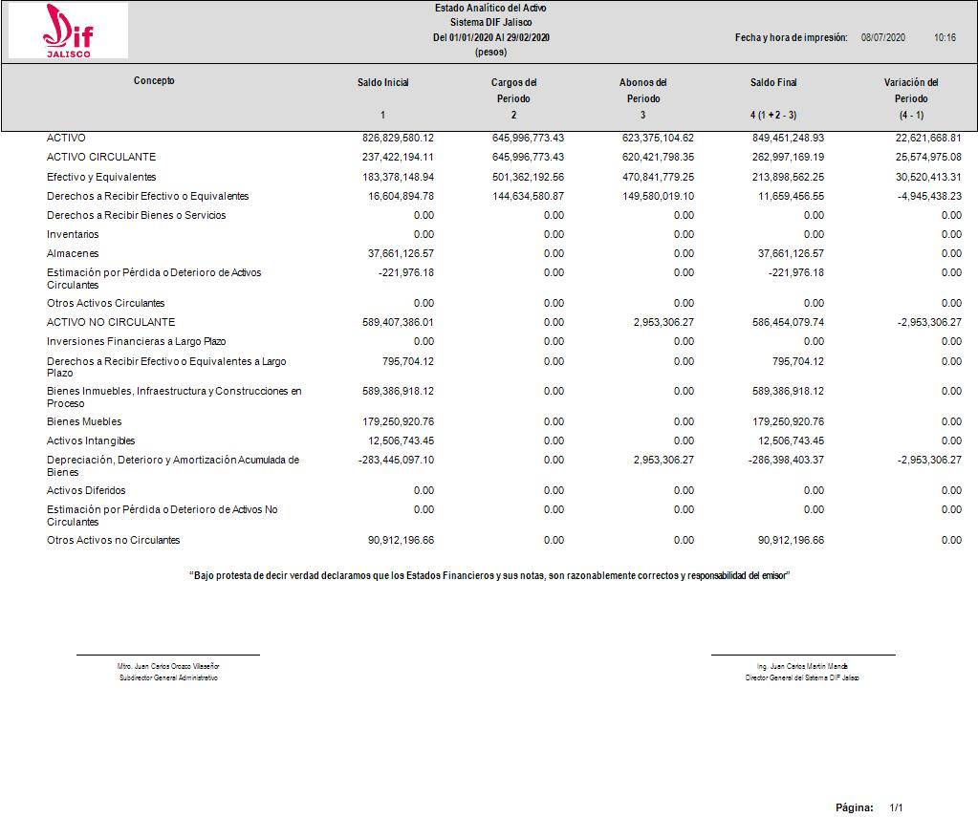

**9. Fideicomisos, Mandatos y Análogos.**

**No Aplica, rubro sin saldo.**

**10. Reporte de la Recaudación.**

**11. Información sobre la Deuda y el Reporte Analítico de la Deuda.**

**Se anexa reporte del sistema contable.**

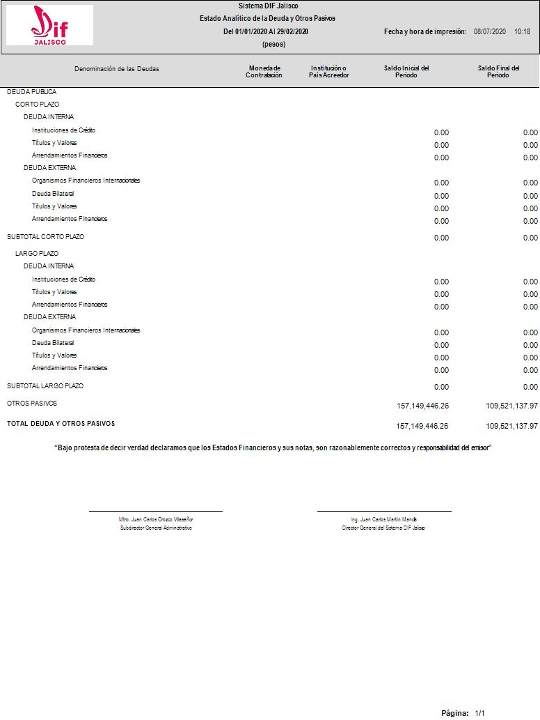

**12. Calificaciones otorgadas.**

**Sin deuda crediticia que calificar.**

**13. Procesos de Mejora.**

**a) Principales Políticas de control interno.**

En cumplimiento a las disposiciones normativas emitidas para la implementación del Sistema Nacional Anticorrupción y el Sistema Anticorrupción del estado de Jalisco y las Disposiciones Normativas emitidas por la Contraloría del estado de Jalisco, con fecha 07 de mayo del presente año, se celebró la Segunda Sesión Ordinaria de la Honorable Junta de Gobierno del Sistema DIF Jalisco, en donde se aprobó la estructura orgánica 2019-2024 consistente en la Plantilla de personal, Organigrama, Estatuto Orgánico y su correspondiente Adecuación Presupuestal. Con fecha 21 de mayo de 2019, se publicó en el Periódico Oficial “El estado de Jalisco” el Estatuto Orgánico del Sistema para el Desarrollo Integral de la Familia del estado de Jalisco, mediante el cual se reconoce la creación del Órgano Interno de Control y sus Jefaturas del Departamento de Investigaciones, de Responsabilidades y de Auditoría y Control Preventivo.

El Órgano Interno de Control depende jerárquicamente del Titular de la Contraloría del Estado y está adscrito administrativamente y presupuestalmente al Sistema DIF Jalisco; es evaluado por la Dirección General de Promoción y Seguimiento al Combate a la Corrupción y coordinado por las Direcciones Generales competentes de la Contraloría del Estado. Su propósito es promover, evaluar y fortalecer el buen funcionamiento del Control Interno, así como aplicar las leyes en materia de responsabilidades de los Servidores Públicos. En el año 2020 se pretende lograr la implementación del Marco Integral de Control Interno (MICI) en cumplimiento de la recomendación del Comité Estatal Anti Corrupción, buscando una certificación externa de los procesos realizados en el OIC, teniendo como principal objetivo la implementación de los estándares de la Contraloría del Estado.

**b) Medidas de desempeño financiero, metas y alcance.**

La administración de los recursos financieros conlleva un control presupuestal por lo que toma gran relevancia en la institución para el logro de las acciones dirigidas a la mejora de la Asistencia social la cual está orientada a prevenir, detectar y atender la vulnerabilidad y la exclusión social de las personas o familias marginadas del desarrollo social, buscando prácticas que lleven a garantizar la seguridad familiar, social, alimentaria y comunitaria de los Jaliscienses. La relevancia de las decisiones financieras que se toma cada año radica en la administración de sus recursos financieros, para el logro de esto, se apoya en el área de tesorería (ingresos y egresos), en donde tanto las salidas como las entradas de efectivo son planeadas en base a las metas programadas para cada programa, proyecto o estrategia lo que permite controlar el presupuesto.

**14. Información por Segmentos.**

**15. Eventos Posteriores al Cierre.**

**16. Partes Relacionadas**

No existen partes relacionadas que pudieran ejercer influencia significativa sobre la toma de decisiones financieras y operativas.

**17. Responsabilidad Sobre la Presentación Razonable de la Información Contable.**

***“Bajo protesta de decir verdad declaramos que los Estados Financieros y sus notas, son razonablemente correctos y son responsabilidad del emisor”***

|  |  |
| --- | --- |
| Mtro. Juan Carlos Orozco Villaseñor  Subdirector General Administrativo | Ing. Juan Carlos Martín Mancilla  Director General del Sistema DIF Jalisco |